**新 书 推 荐**

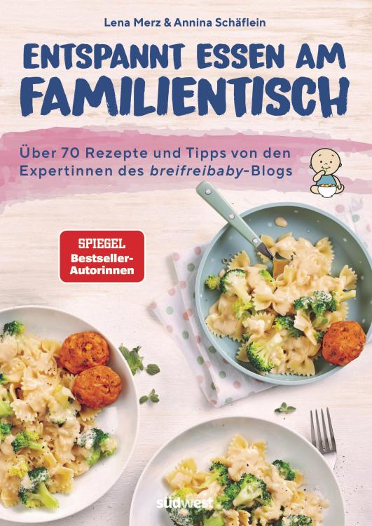**中文书名：《家庭餐桌：为有1岁以上孩子的家庭准备的食谱》**

**英文书名：Family Table: THE COOKBOOK FOR FAMILIES WITH CHILD(REN) FROM THE AGE OF 1**

**德文书名：Entspannt essen am Familientisch**

**作 者：Lena Merz, Annina Schäflein**

**出 版 社：Südwest**

**代理公司：Penguin Random House Verlagsgruppe/ANA/ Winney**

**页 数：160页**

**出版时间：2024年9月**

**代理地区：中国大陆、台湾**

**审读资料：电子稿**

**类 型：育儿/饮食文化**

**内容简介：**

**来自婴儿食品专家的70多种食谱和小贴士，让您与学步儿童共进晚餐时毫无压力**

**家庭烹饪书，让一家人一起享受愉快的用餐时光**

对于有小孩的家庭来说，这本书能让他们再次愉快地一起用餐，并告诉他们营养丰富、菜式多样的家庭美食并不难实现。本书提供了70多种食谱，只需少量食材就能快速烹制出适合全家人的日常美食，让一岁以上的小宝宝也能真正分享到美食的乐趣。本书中的许多小贴士可以帮助读者降低对自己和孩子的要求，重拾平静和安宁，在喂养孩子时减少压力和紧迫感。因为每天都不一样，每个孩子的饮食习惯也不一样！

**本书卖点：**

- 没有压力的家庭美食——准备简单快捷，营养丰富多样

**作者简介：**

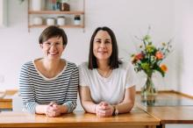

**莉娜·梅尔兹（Lena Merz）**是营养学家、资深食品编辑、拥有多年经验的食谱作者、食谱开发人员、母乳喂养顾问（DAIS）以及奶瓶和配方奶粉咨询认证专家。她与安妮娜·沙弗莱因一起创办了网站 www.breifreibaby.de，并于2016年开始创业。

**安妮娜·沙弗莱因（Annina Schäflein）**是训练有素的健康和护理专业人士，也是婴儿辅助喂养、母乳喂养支持（DAIS）和儿童挑食方面的专家，同时还是食谱开发人员和食谱作者。

**感谢您的阅读！**

**请将反馈信息发至：版权负责人**

**Email**：[Rights@nurnberg.com.cn](mailto:Rights@nurnberg.com.cn)

安德鲁·纳伯格联合国际有限公司北京代表处

北京市海淀区中关村大街甲59号中国人民大学文化大厦1705室, 邮编：100872

电话：010-82504106, 传真：010-82504200

公司网址：[http://www.nurnberg.com.cn](http://www.nurnberg.com.cn/)

书目下载：<http://www.nurnberg.com.cn/booklist_zh/list.aspx>

书讯浏览：<http://www.nurnberg.com.cn/book/book.aspx>

视频推荐：<http://www.nurnberg.com.cn/video/video.aspx>

豆瓣小站：<http://site.douban.com/110577/>

新浪微博：[安德鲁纳伯格公司的微博_微博 (weibo.com)](https://weibo.com/1877653117/profile?topnav=1&wvr=6)

微信订阅号：ANABJ2002

